Gỡ rối (Debugging)
Sau đây chúng ta sẽ đề cập đến các công cụ giúp phát triển, tìm kiếm và sửa lỗi dễ dàng. Công cụ chính để tìm kiếm và sửa lỗi là bộ gỡ rối.

Bắt đầu gỡ rối
Bộ gỡ rối là công cụ hỗ trợ phát triển và gỡ rối các mô-đun chương trình. Bộ gỡ rối cung cấp các tính năng như sau:
- Tính năng gỡ rối thực hiện các mô-đun trong phương án File-server và Client-server và thậm chí gỡ rối các nhiệm vụ nền
- Thực hiện mô-đun từng bước
- Thiết lập điểm dừng
- Ngắt và tiếp tục thực hiện mô-đun
- Đánh giá các biểu thức để phân tích trạng thái của các biến
- Thay đổi giá trị biến trong quá trình gỡ rối
- Xem ngăn xếp gọi ra các thủ tục và chức năng
- Khả năng dừng khi xảy ra lỗi
Trong 1C:Enterprise có thể gỡ rối bằng giao thức TCP/IP, cũng như HTTP. Nhưng chúng ta sẽ chỉ xem xét việc gỡ rối thông qua TCP/IP, vì chúng tôi không muốn mất thời gian để tùy chỉnh Server gỡ rối, như trong trường hợp gỡ rối bằng giao thức HTTP. Điều kiện duy nhất đối với chúng tôi là giao thức mạng TCP/IP phải được kích hoạt trên hệ thống.
Có thể bắt đầu gỡ rối từ chế độ Designer bằng cách nhấp vào nút “Start debugging” trên thanh công cụ hoặc trong menu Debug, hoặc nhấn phím tắt F5:
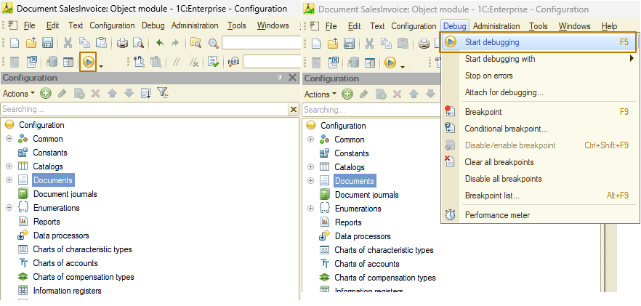
Trong trường hợp này, Client phù hợp nhất sẽ được khởi động (thường là Thin client), như thể chúng tôi đang khởi động chế độ Enterprise. Nếu bạn muốn khởi động dạng Client khác, bạn có thể thực hiện thao tác này từ menu “Debug - Start debugging with -”.
Bạn cũng có thể hiển thị các lệnh bổ sung để bắt đầu gỡ rối trên bảng điều khiển:
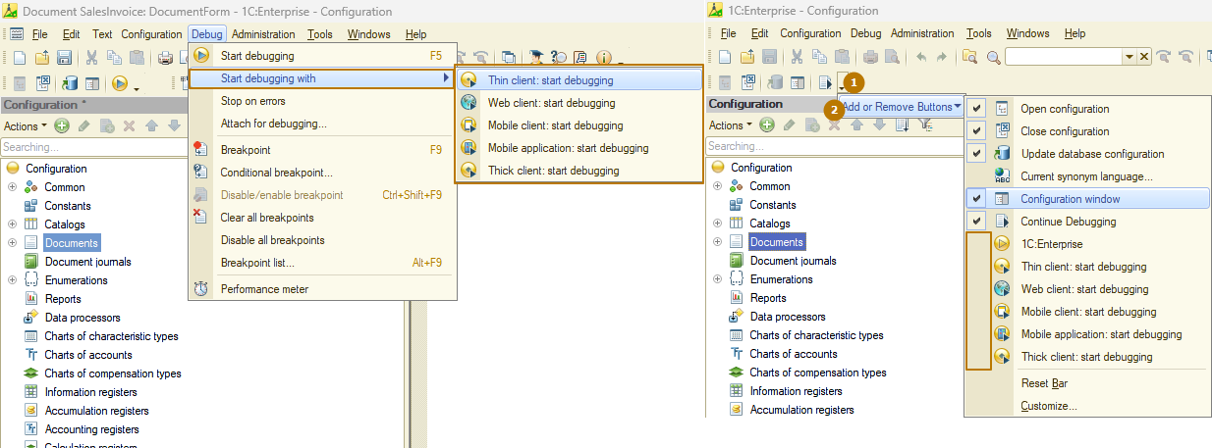
Trong toàn thời gian chạy gỡ rối, biểu tượng bắt đầu gỡ rối sẽ thay đổi giao diện thành biểu tượng dưới đây.
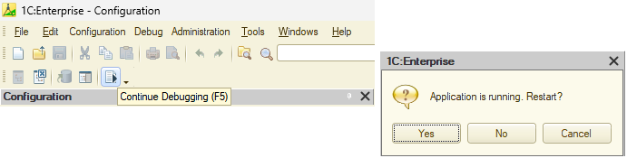
Nếu bạn nhấp vào nút này, thì nền tảng sẽ đưa ra cảnh báo rằng, quá trình gỡ rối đang chạy và nếu bạn tiếp tục, thì phiên hiện tại sẽ kết thúc và phiên mới sẽ được bắt đầu.
Bạn cũng có thể đính kèm bộ gỡ rối vào phiên hiện có. Để thực hiện việc này, trong phiên cần bật sử dụng kết nối gỡ rối. Có thể kiểm tra việc này trong chế độ Enterprise do người dùng có toàn quyền khởi động theo đường dẫn "Service and settings - Settings - Options":
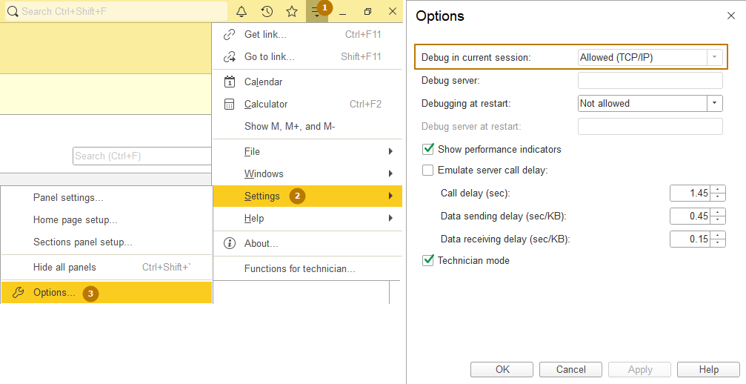
Thuộc tính “Debug in current session” phải có giá trị “Allowed (TCP/IP)”.
Bây giờ hãy mở Designer và mở cửa sổ “Debug - Attach for debugging…”, trong đó bạn có thể thấy các phiên gỡ rối khả dụng và đã được đính kèm. Để kết nối một phiên với gỡ rối, hãy chọn phiên đó trong danh sách trên cùng và nhấp vào “Attach”:
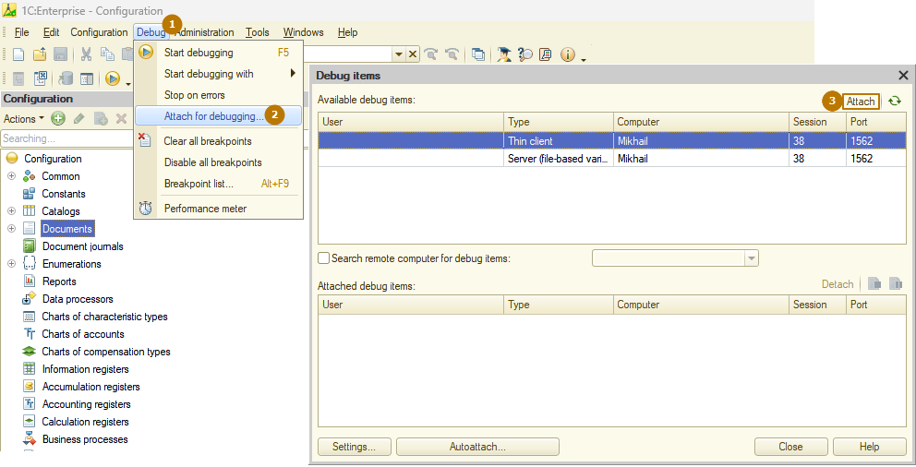
Để ngắt kết nối một phiên khỏi quá trình gỡ rối, hãy chọn phiên đó trong danh sách phía dưới và nhấp vào “Detach”:
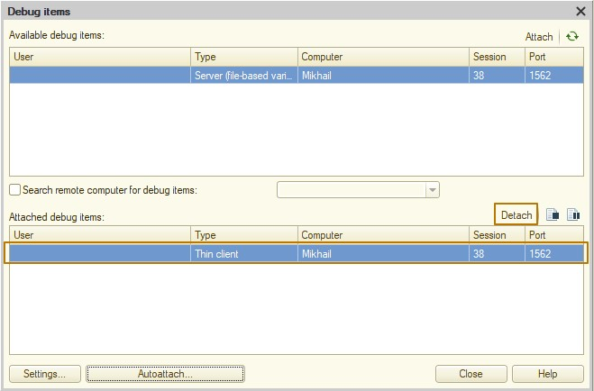
Để gỡ rối các dạng kết nối khác như kết nối bên ngoài, dịch vụ HTTP và nhiệm vụ nền, bạn có thể thay đổi tham số kết nối tự động. Để thực hiện việc này, hãy nhấp vào nút “Autoattach…” và đặt dấu hộp kiểm cho các dạng kết nối được yêu cầu. Sau đó hãy nhấn “OK”.
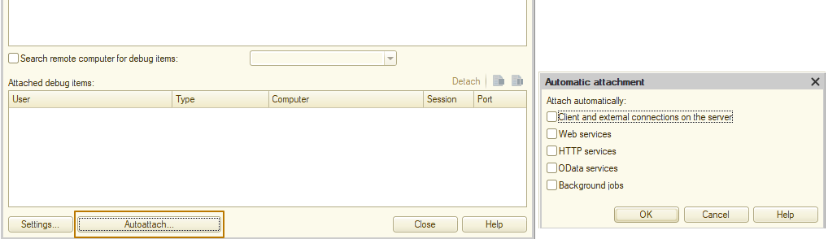

Điểm dừng (Breakpoints)
Điểm dừng là vị trí trong mô-đun chương trình, trong đó dừng thực hiện mô-đun và kiểm soát chuyển đến bộ gỡ rối. Điểm dừng hiện tại, vị trí dừng và trạng thái điểm dừng hiển thị ở cột bên trái nội dung mô-đun với các dấu hiệu đặc biệt.
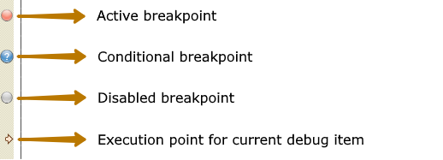
Bạn có thể đặt điểm dừng trong dòng mô-đun bất kỳ vào thời điểm bất kỳ trong quá trình gỡ rối. Nếu dòng có điểm dừng mà không chứa bất kỳ toán tử nào (ví dụ: là một dòng trống), hoặc chứa nội dung không thể thực hiện (ví dụ: tiêu đề thủ tục hoặc hàm hoặc định nghĩa của biến), hoặc là phần tiếp theo của toán tử được bắt đầu trên các dòng trước đó, vị trí điểm dừng được điều chỉnh tự động. Vị trí điểm dừng được đánh dấu bằng ký tự đặc biệt ở cột bên trái của cửa sổ mô-đun. Các ký tự khác nhau được sử dụng cho các điểm dừng được bật và tắt (xem hình trên).
Cũng có thể sử dụng chuột để thiết lập hoặc xóa bỏ các điểm dừng. Để thực hiện việc này, hãy nhấp đúp vào vùng màu xám của dòng mà bạn muốn đặt điểm dừng. Hãy sử dụng các lệnh sau trong menu Debug của Designer để quản lý các điểm dừng.
Lệnh | Mô tả
Điểm dừng | Đặt hoặc bỏ chọn điểm dừng trong dòng đặt con trỏ
Điểm dừng có điều kiện | Đặt điểm dừng và mở hộp thoại để thêm điều kiện dừng – là biểu thức logic. Nếu điều kiện đã được thêm vào, một hộp thoại sẽ mở ra để chỉnh sửa điều kiện. Nếu điểm dừng được đặt trên dòng này, một hộp thoại sẽ mở ra để đặt điều kiện dừng cho điểm dừng có điều kiện. Việc thực hiện chỉ dừng ở điểm dừng đã chỉ định, nếu điều kiện được đáp ứng.
Tắt điểm dừng | Bật hoặc tắt điểm dừng. Lệnh này khả dụng, nếu dòng hiện tại có điểm dừng.
Xóa tất cả điểm dừng | Xóa tất cả điểm dừng được thiết lập trước trong tất cả mô-đun.
Tắt tất cả các điểm dừng | Tắt tất cả điểm dừng được thiết lập trước trong tất cả mô-đun mà không xóa chúng.
Danh sách điểm dừng | Xem và quản lý các điểm dừng
Dừng lại khi có lỗi | Nếu có lỗi phát sinh, thì bộ gỡ rối dừng thực hiện và chuyển đến dòng mô-đun gây ra lỗi
Điểm dừng đã đặt được lưu khi đóng cấu hình. Để xem danh sách các điểm dừng, hãy mở cấu hình và nhấp vào Debug - Breakpoint list.
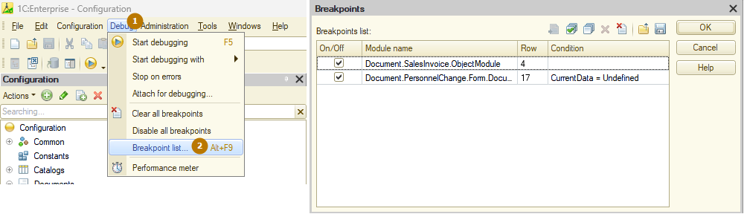
Hộp kiểm trong cột On/Off cho biết điểm dừng đang hoạt động hoặc bị ngắt. Các cột “Module name” và “Row” cho biết điểm dừng được đặt ở mô-đun nào và ở dòng nào của mô-đun.
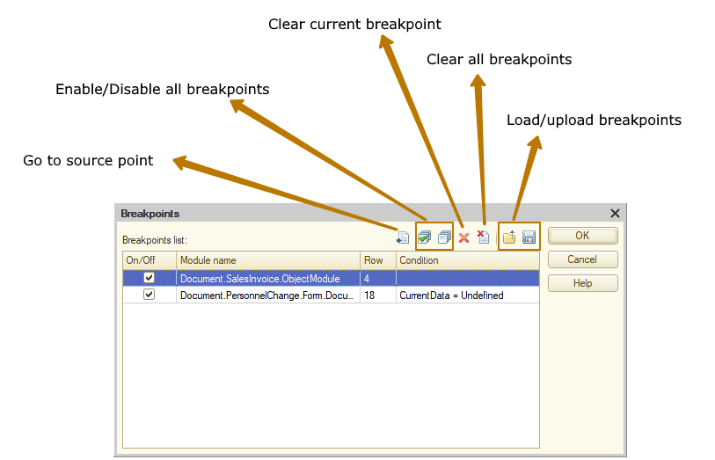

Thực hiện từng bước (Step-by-step execution)
Trong chế độ thực hiện từng bước, phần tử gỡ rối thực hiện từng lệnh và đợi lệnh bộ gỡ rối để tiếp tục thực hiện.
Khi phần tử gỡ rối đầu tiên được đính kèm, hệ thống thêm các lệnh quản lý gỡ rối vào menu Debug.
Có nhiều phương án cho từng bước thực hiện mô-đun. Hãy sử dụng những lệnh sau từ menu Debug để chọn tham số.
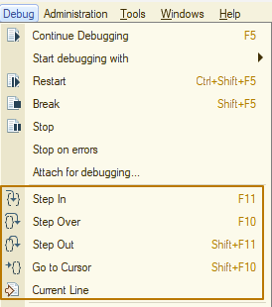
Lệnh | Mô tả
Step In | Nếu toán tử mô-đun thực hiện tiếp theo là lần gọi ra hàm hoặc thủ tục, thì nó được thực hiện dần, nếu không thì bộ gỡ rối chuyển sang toán tử tiếp theo.
Step Over | Nếu toán tử mô-đun thực hiện tiếp theo là lần gọi ra hàm hoặc thủ tục, thì nó được thực hiện toàn bộ (không phải từng bước), và bộ gỡ rối chuyển sang toán tử tiếp theo.
Step Out | Ngắt thực hiện dần hàm hoặc thủ tục và dừng ở toán tử đầu tiên, sau khi nó được gọi ra.
Go to Cursor | Ngắt thực hiện mô-đun từng bước, thực hiện tất cả các toán tử đến dòng đặt con trỏ chuột.
Continue | Ngắt thực hiện mô-đun từng bước và tiếp tục thực hiện tự do.
Nếu bạn cần tiếp tục thực hiện mô-đun, hãy chọn Debug - Continue Debugging để cho phép thực hiện mô-đun tự do đối với các phần tử bộ gỡ rối đính kèm (đến điểm dừng tiếp theo). Nếu ứng dụng Client được đính kèm để gỡ rối, nó được kích hoạt tự động.
Để ngắt toàn bộ quá trình gỡ rối (ngoại trừ các nhiệm vụ nền), hãy bỏ chọn tất cả các điểm dừng từ tất cả mô-đun và chạy lệnh Debug - Continue Debugging, nếu điểm dừng đã được kích hoạt. Nếu bạn cần ngắt gỡ rối và kích hoạt của các phần tử gỡ rối đính kèm, bạn nên sử dụng lệnh Debug - Finish. Trong trường hợp sau, các thủ tục BeforeExit() và OnExit() không được thực hiện.
Bạn có thể soạn cấu hình hiện tại và lưu lại sự thay đổi trong khi gỡ rối.
Mặc dù trong quá trình gỡ rối có thể chỉnh sửa mô-đun đang được gỡ rối, bộ gỡ rối không biên dịch code được đã đổi – quá trình gỡ rối vẫn tiếp tục cho code cấu hình cơ sở dữ liệu (tại thời điểm bộ gỡ rối được khởi động hoặc kết nối). Để gỡ rối các thay đổi được thực hiện đối với cấu hình, bạn nên cập nhật cấu hình cơ sở dữ liệu.
Bảng tổ hợp phím đối với các thao tác của bộ gỡ rối có thể được truy xuất trong Help trong khi sử dụng ứng dụng.

Quản lý gỡ rối (Debug management)
Hãy cùng tìm hiểu các lệnh còn lại trong menu Debug:
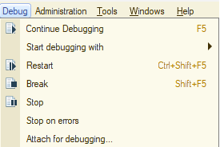
- Lệnh Restart dừng thực hiện cấu hình và khởi động lại nó trong chế độ 1C:Enterprise. Nếu cấu hình đã thay đổi, thì trên màn hình sẽ xuất hiện đề xuất bạn cập nhật cấu hình cơ sở dữ liệu.
- Lệnh Break dừng thực hiện mô-đun và chấm dứt hoạt động của phần tử gỡ rối hiện tại.
- Lệnh Stop dừng thực hiện mô-đun đối với toán tử hiện tại. Có thể sử dụng lệnh này để bắt đầu gỡ rối mô-đun từ chuỗi thực hiện tiếp theo. Lệnh này rất hữu ích cho việc phân tích “vòng lặp” mô-đun.
- Lệnh Stop on errors mở hộp thoại tùy chỉnh “dừng khi lỗi”.
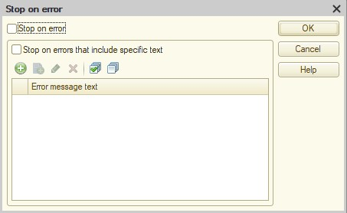
Trạng thái hộp kiểm Stop on error xác định quá trình gỡ rối có nên dừng nếu lỗi phát sinh trong khi thực hiện hay không. Nếu quá trình thực hiện dừng lại khi bị lỗi, sẽ hiển thị cảnh báo sau: Lỗi thực hiện và nội dung giải thích về vị trí, cũng như nguyên nhân gây ra lỗi.
Ví dụ:
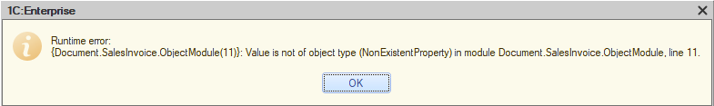
Nếu có đặt dấu hộp kiểm “Stop on errors that include specific text”, thì quá trình gỡ rối sẽ dừng ở vị trí bị lỗi (nếu thông báo lỗi chứa chuỗi con được chỉ định trong trường bảng). Nếu không đặt dấu hộp kiểm này, thì quá trình gỡ rối dừng khi xảy ra lỗi mà không phụ thuộc vào nội dung thông báo lỗi là gì. Đồng thời, chuỗi con đã chỉ định chỉ được ghi nhận, nếu bạn đặt dấu hộp kiểm bên cạnh.
Tại vị trí xảy ra lỗi có thiết lập điểm thực hiện hiện tại của phần tử gỡ rối hiện tại và phần tử gỡ rối xảy ra lỗi sẽ trở thành phần tử hiện tại. Việc xem giá trị biểu thức và biến được sử dụng để xác định nguyên nhân gây ra lỗi.

Cửa sổ “Expression”
Trong quá trình thực hiện từng bước, các biểu thức có thể được tính toán bằng cửa sổ Expression. Cửa sổ này được hiển thị bằng cách chọn “Debug - Evaluate expression” hoặc “Evaluate expression” trong menu nóng sau khi nhấp chuột phải vào một số giá trị hoặc sử dụng phím tắt Shift+F9.
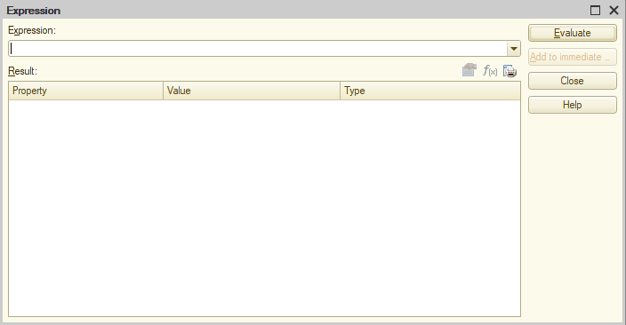
Hãy thêm biểu thức bằng ngôn ngữ 1C:Enterprise vào trường Expression của cửa sổ này. Bạn có thể thêm biểu thức "Thủ công" hoặc chọn từ danh sách những biểu thức được thêm từ trước.
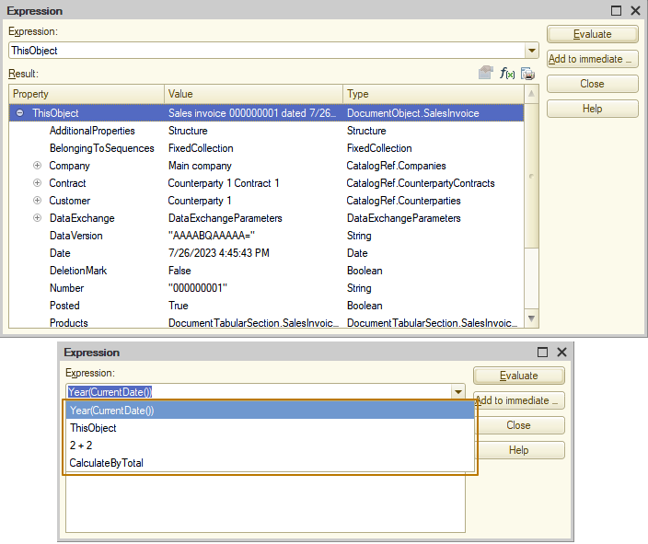
Nếu con trỏ chuột trong cửa sổ mô-đun được đặt trong một biểu thức hoặc biểu thức được chọn khi gọi ra cửa sổ Expression, thì biểu thức đó sẽ tự động được chèn vào trường “Expression”.
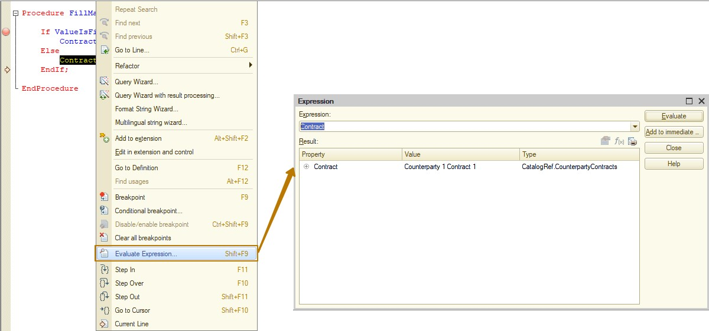
Hãy nhấp vào Evaluate để tính toán biểu thức. Kết quả tính toán biểu thức sẽ được hiển thị trong trường Value. Hãy lưu ý rằng, các biểu thức được tính toán trong một hệ thống thực, do đó có thể xảy ra nhiều hiệu ứng phụ khác nhau. Ví dụ nếu biểu thức được tính toán phân tích việc có phần tử trong cơ sở thông tin và tạo phần tử cần thiết khi không có phần tử đó, thì biểu thức đó sẽ chỉ được thực hiện một lần “trong quá trình” tạo mới. Điều này là do sau lần thực hiện đầu tiên, phần tử cần thiết sẽ được tạo trong cơ sở thông tin thực.
Nút “Add to immediate …” thêm biểu thức được nhập vào cửa sổ Immediate. Điều này có thể sử dụng để theo dõi sự thay đổi kết quả tính toán của biểu thức trong quá trình gỡ rối mô-đun. Trong trường hợp này, biểu thức được đặt vào một dòng mới của cửa sổ Immediate. Nếu không có cửa sổ Immediate trên màn hình, thì biểu thức sẽ được mở ra.
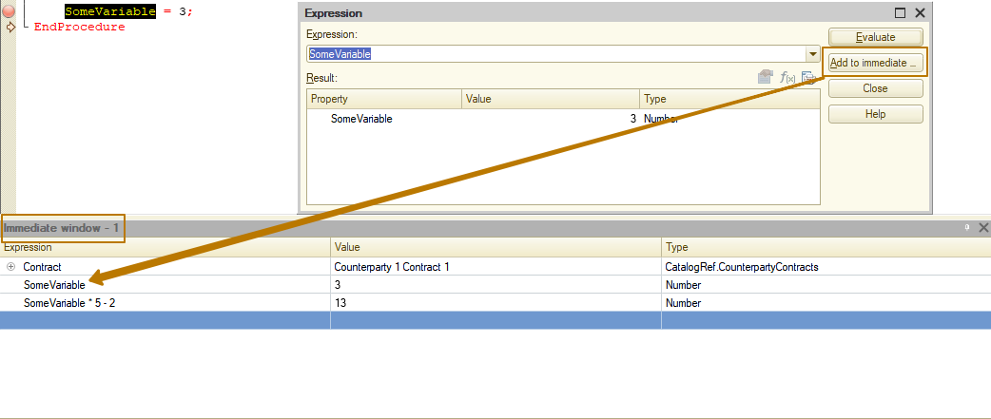
Nếu biểu thức có dạng Xâu ký tự, mảng hoặc tập hợp giá trị, thì nút “Show value in a new window” trên thanh công cụ sẽ khả dụng. Để thuận tiện cho việc xem các chuỗi dài, cửa sổ Evaluate Expression được hiển thị. Cửa sổ này chứa phần tử điều khiển kiểu Label hiển thị giá trị dòng để xem. Để thuận tiện khi xem tập hợp các giá trị hoặc mảng, sẽ mở ra cửa sổ chứa trường bảng, các cột trong cửa sổ này tương ứng với tên mục tin và các dòng chứa các giá trị mục tin. Cửa sổ cũng hiển thị số lượng phần tử trong tập hợp và cột đầu tiên cho biết chỉ mục của từng phần tử trong tập hợp.
Nếu một giá trị cụ thể cũng là tập hợp các giá trị, mảng hoặc xâu ký tự, bạn có thể xem các giá trị này trong cửa sổ riêng. Để thực hiện việc này, hãy chọn giá trị cần thiết trong menu nóng và chọn mục “Show value in a new window” hoặc nhấn phím F2.
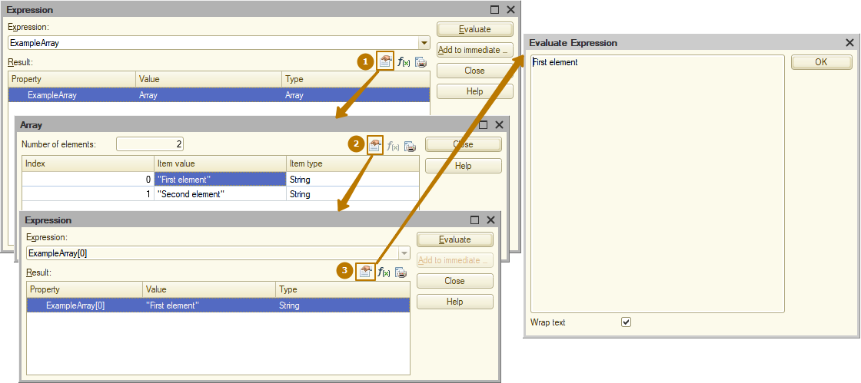
Đối với xâu ký tự, hiển thị cửa sổ với giá trị biểu thức chuỗi trong trường đa dòng. Bạn có thể sao chép biểu thức này vào clipboard.
Có thể kết xuất nội dung của trường bảng kết quả tính toán sang văn bản dạng bảng bằng nút “Output list”. Nếu giá trị tính toán được trình bày dưới dạng cây thì bạn chỉ có thể kết xuất dữ liệu từ các dòng đang mở trong cây này.
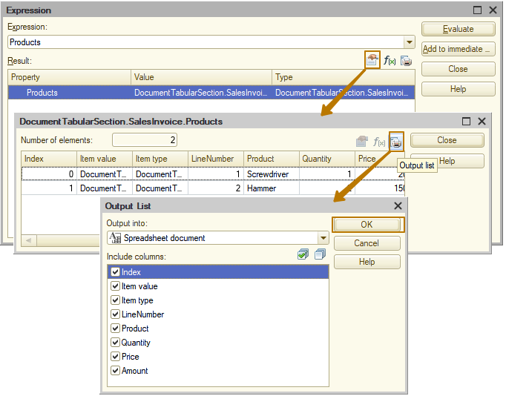
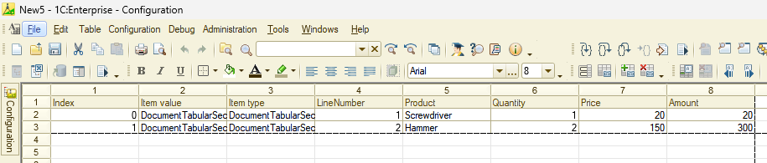
Có thể xem giá trị hiện tại của biểu thức bằng cách di chuyển con trỏ đến biểu thức. Giá trị hiện tại được hiển thị dưới dạng chú giải ngắn bên cạnh biến. Có thể xem, nếu giá trị có dạng văn bản. Có thể sử dụng cách này để xem giá trị của các biến.
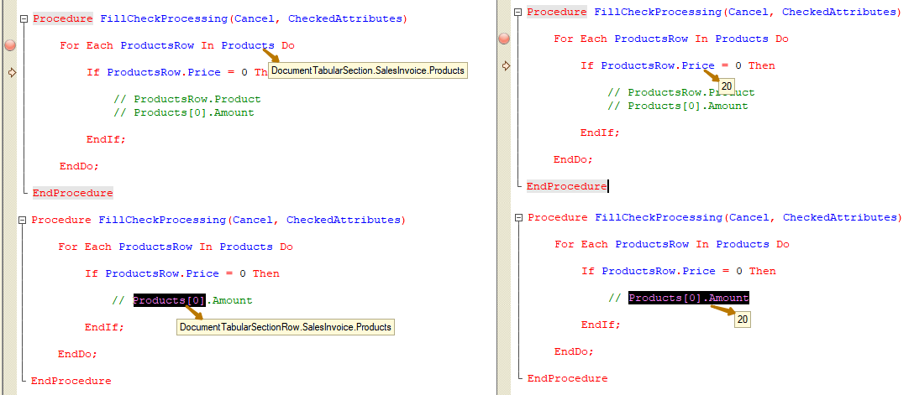
Chúng ta thậm chỉ có thể tính toán giá trị của mã ghi chú. Ngoài ra, trong trường hợp truy cập thuộc tính của đối tượng, có thể tính toán riêng một số phần của biểu thức bằng cách chỉ chọn phần cần thiết (có thể xem phần đã chọn Products[0] ở hình trên).

Cửa sổ “Local variables”
Trong quá trình gỡ rối, có thể mở một cửa sổ đặc biệt chứa danh sách các biến cục bộ của phương thức hiện tại, trong đó đặt dòng thực thi hiện tại bằng ngôn ngữ 1C:Enterprise. Cửa sổ được gọi ra bằng cách chọn mục menu Debug - Local Variables khả dụng trong quá trình gỡ rối.
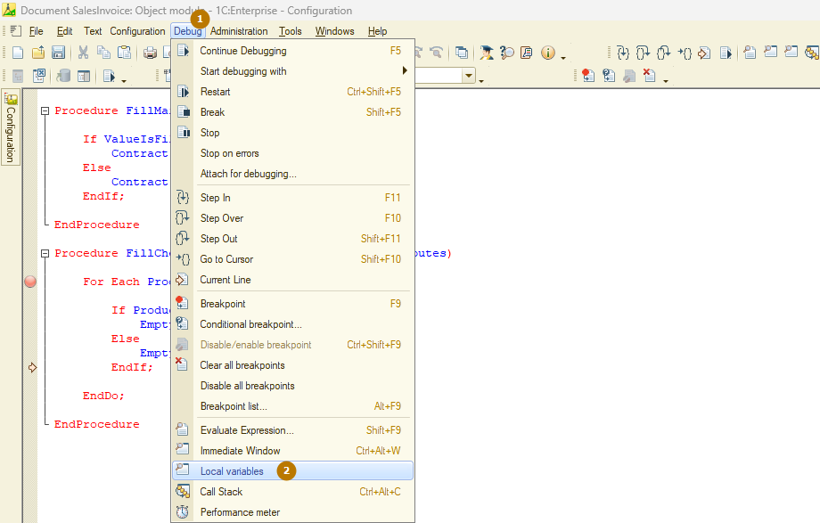
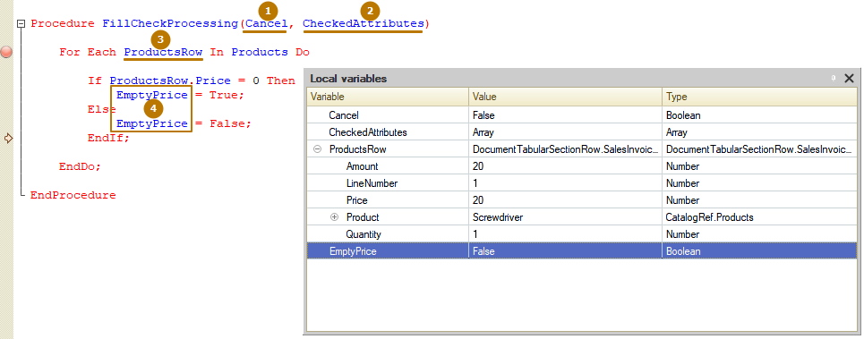
Cửa sổ biến cục bộ chứa các tham số của phương thức đang được gỡ rối và tất cả biến cục bộ được sử dụng trong phương thức ở cấp hiện tại của ngăn xếp cuộc gọi (theo mặc định là đầu ngăn xếp cuộc gọi). Lúc đầu, các biến ở trạng thái chưa được khởi tạo. Khi chúng được gán bất kỳ giá trị nào, những giá trị này sẽ xuất hiện trong cửa sổ biến cục bộ. Bạn không thể chỉnh sửa cột Variable trong cửa sổ này. Không thể chỉnh sửa thành phần dòng trong cửa sổ này.
Việc bật ngăn xếp cuộc gọi, thay đổi phần tử gỡ rối cũng như cập nhật nội dung cửa sổ sẽ được thực hiện tự động sau mỗi thao tác được thực hiện trong quá trình gỡ rối,
Có thể sao chép kết quả tính toán vào bộ nhớ đệm bằng cách chọn ”Copy result” trong menu nóng của cột Value.
Đối với một số kiểu dữ liệu (xem phần trước) có thể xem các giá trị trong một cửa sổ riêng.
Có thể hiển thị cửa sổ Immediate ra văn bản dạng bảng hoặc văn bản thuần.
Cửa sổ biến cục bộ có thể được hiển thị ở nhiều chế độ khác nhau. Sau khi gỡ rối hoàn tất, cửa sổ này tự động đóng lại.

Thay đổi giá trị biến
Khi bộ gỡ rối dừng ở điểm dừng, có thể thay đổi giá trị của các biến và thuộc tính của các đối tượng được phép ghi lại. Bạn có thể truy cập hàm thay đổi từ cửa sổ biểu thức, cửa sổ Immediate và cửa sổ biến cục bộ. Trong cửa sổ biểu thức, để thay đổi giá trị của biến, hãy di con trỏ chuột lên biến này và nhấp vào nút “Set expression as a value” (nó trong giống như “f(x)”). Sau khi gọi hàm thay đổi giá trị, một cửa sổ đặc biệt sẽ hiển thị để nhập biểu thức. Ở phần trên của cửa sổ, nhập biểu thức giá trị nào sẽ được đặt cho biến. Tên của biến được trình bày bằng tiêu đề của trường nhập biểu thức. Trong ví dụ bên dưới, đề xuất thay đổi giá trị của thuộc tính Amount của dòng phần bảng Products.
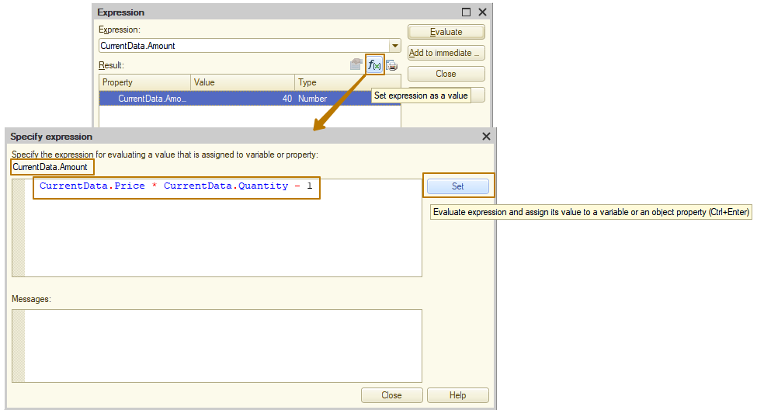
Trong cửa sổ nhập biểu thức, bạn có thể nhập các giá trị dạng hằng thuộc nhiều kiểu khác nhau, cũng như bất kỳ biểu thức nào chính xác bằng ngôn ngữ 1C:Enterprise. Trong cửa sổ nhập biểu thức có trợ giúp ngữ cảnh hiển thị ngữ cảnh của phương thức gỡ rối hiện tại.
Sau khi nhấn nút Set, kết quả thiết lập sẽ hiển thị ở phía dưới cửa sổ nhập biểu thức. Đây có thể là cụm từ “The value is changed”, hoặc thông báo lỗi nếu có.
Cũng có thể thay đổi giá trị của biểu thức trong cửa sổ Immediate hoặc cửa sổ biến cục bộ - chọn ”Set expression as a value” trong menu nóng của một biến cụ thể. Khái niệm "biến" không chỉ đề cập đến giá trị của một biến thông thường mà còn đề cập đến thuộc tính của tập hợp (lồng nhau tùy ý).
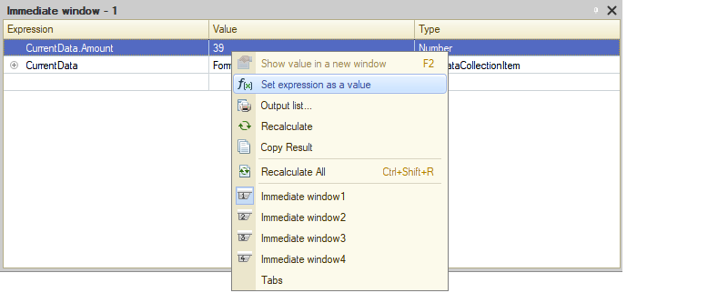

Ngăn xếp cuộc gọi (Call stack)
Ngăn xếp lệnh gọi hiển thị trình tự gọi ra thủ tục và hàm dẫn đến dòng mô-đun hiện đã được gỡ rối.
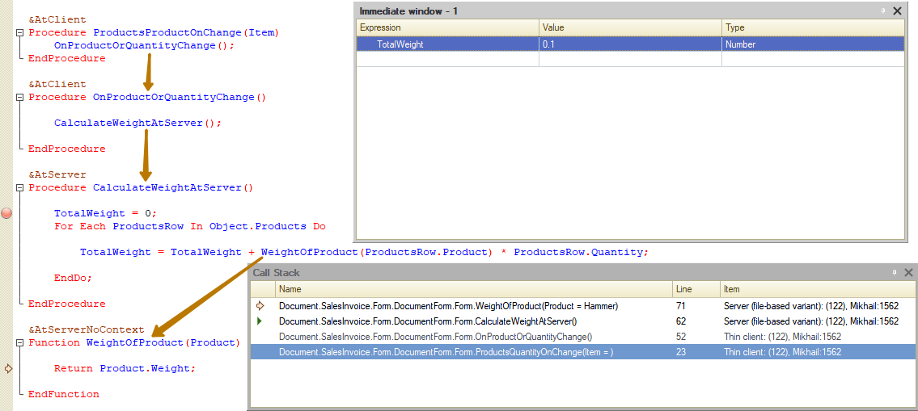
Cửa sổ hiển thị:
- phương thức thực thi – cột Name;
- số dòng mô-đun – cột Line;
- phần tử gỡ rối là nơi đặt mô-đun – cột Item.
Cột đầu tiên của cửa sổ có thể có hai biểu tượng:
- Mũi tên màu vàng chỉ định phần trên cùng của ngăn xếp cuộc gọi.
- Mũi tên màu xanh lá (ở bên trái của dòng Document.SalesInvoice.Form.DocumentForm.CalculateWeightAtServer()) chỉ ra phương thức mà trong ngữ cảnh có các biến được tính toán trong cửa sổ Expression và cửa sổ Immediate. Nếu phần trên cùng của ngăn xếp lần gọi khớp với ngữ cảnh hiện tại thì mũi tên màu xanh lá sẽ không hiển thị. Để thay đổi ngữ cảnh và đặt vị trí con trỏ vào dòng được chỉ định trong cột Row, hãy nhấp đúp vào dòng cần thiết trong cửa sổ Call Stack.
Trong ví dụ hiển thị ở hình trên, biến TotalWeight có giá trị 0.1 do bộ gỡ rối được chuyển sang ngữ cảnh phương thức CalculateWeightAtServer() (như được biểu thị bằng mũi tên màu xanh lá bên cạnh Document.SalesInvoice.Form.DocumentForm. CalculateWeightAtServer()).
Nếu bạn chuyển ngữ cảnh lên đầu ngăn xếp (nhấp đúp chuột vào dòng có mũi tên màu vàng), giá trị của biến TotalWeight không được xác định, vì các nút gạt ngữ cảnh và phương thức khác không có biến TotalWeight.
Một số dòng trong cửa sổ Call Stack hiển thị bằng màu xám. Điều này có nghĩa là bạn có thể chuyển sang một dòng mô-đun, nhưng không thể đánh giá các biểu thức trong ngữ cảnh của phương thức được gọi. Do đó, các phần tử ngăn xếp “nằm” trên Client được chọn và phần trên cùng của ngăn xếp “nằm” trên Server.
Ảnh chụp nhanh hiệu suất (Performance snapshot)
Có thể sử dụng ảnh chụp nhanh hiệu suất để đánh giá hiệu suất của toàn bộ cấu hình hoặc một phần cấu hình đang thực thi trong khi bất kỳ kiểu phần tử gỡ rối nào. Bạn có thể đo tần suất sử dụng cho các đoạn code cụ thể và tốc độ thực hiện chúng; chỉ định code được thực hiện trên Server hoặc trên Client; và chỉ ra các dòng code gọi ra Server. Nếu có nhiều phương thức để giải quyết một vấn đề, bạn có thể thực hiện tất cả các phương thức đó, sau đó chọn phương thức nhanh nhất.
Hãy nhớ rằng việc so sánh phải được thực hiện trong cùng điều kiện. Ví dụ: nếu khi thực hiện nhiệm vụ bằng một trong các phương thức được so sánh, bộ vi xử lý máy tính thực hiện nhiệm vụ khác, thì điều này có thể ảnh hưởng đến độ chính xác của phép so sánh. Có những lý do khác ít rõ ràng hơn khiến các điều kiện đo khác nhau. Do đó, khi so sánh hai phương thức có hiệu suất tương tự nhau, bạn nên tạo các ảnh chụp nhanh – cho mỗi phương thức đánh giá và lấy trung bình theo độ phân tán ngẫu nhiệm.
Hãy sử dụng “Performance meter” trong menu Debug hoặc trên thanh lệnh để đo hiệu suất. Khi bạn chọn lại lệnh này, phép đo sẽ dừng lại và cửa sổ kết quả đo sẽ mở ra. Việc bật và tắt tính năng đo hiệu suất sẽ ảnh hưởng đến tất cả các phần tử gỡ rối đang kết nối với bộ gỡ rối.
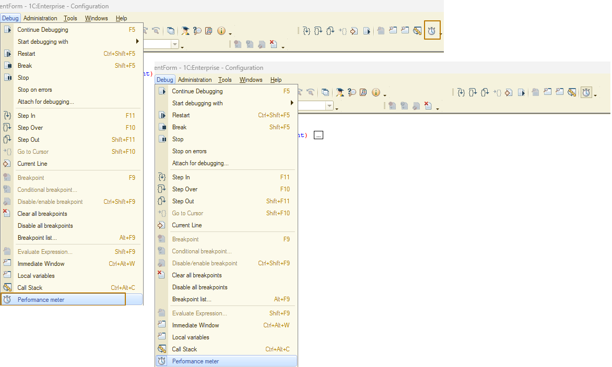

Tùy chọn thao tác có sẵn (Available action options)
Nếu bạn cần đo hiệu suất cấu hình, bao gồm cả phần khởi động hệ thống, trước tiên bạn cần chạy lệnh Debug - Performance Snapshot, và sau đó khởi động 1C:Enterprise. Thời gian từ khi bắt đầu đo đến khi bắt đầu vận hành hệ thống không được tính vào kết quả đo.
Nếu bạn không muốn đưa phần khởi động vào ảnh chụp nhanh, trước tiên hãy chạy 1C:Enterprise và chuẩn bị thực hiện của phần được yêu cầu. Sau đó chuyển sang Designer và bắt đầu chụp nhanh hiệu suất.
Nếu bạn cần đưa vào phép đo phần được thực hiện khi 1C:Enterprise bị tắt, thì bất kể khi sử dụng phương án 1 hoặc 2 để khởi chạy chụp nhanh, cần tắt chương trình rồi chuyển sang chế độ Designer. Trong trường hợp này, bạn không cần dừng đo thủ công. Khi kết quả đo đã sẵn sàng, chúng sẽ được hiển thị trên màn hình.
Nếu không cần đo cho phần được thực hiện khi 1C:Enterprise ngừng hoạt động thì nên dừng chụp ảnh nhanh hiệu suất để xem kết quả đo. Ví dụ: để phân tích quy trình cho bất kỳ văn bản nào, bạn cần khởi động chụp ảnh hiệu suất, kết chuyển chứng từ và chuyển sang chế độ Designer, bắt đầu chụp nhanh hiệu suất, chuyển sang chế độ 1C:Enterprise, kết chuyển văn bản, chuyển sang chế độ Designer và hoàn tất ảnh chụp nhanh hiệu suất.

Kết quả đo
Kết quả đo – tham chiếu đến các dòng mô-đun cụ thể chỉ định tần suất và thời lượng thực hiện. Kết quả đo được hiển thị dưới dạng bảng với các cột sau:
- Module – chứa tên của mô-đun.
- Row number – số dòng mô-đun;
- Line – nội dung dòng mô-đun;
- Col. – số lần gọi đến chuỗi này trong quá trình đo;
- Time (net) – tổng thời gian chạy (tính bằng giây) cho chuỗi này trong quá trình đo;
- %(Time) (net) – tỷ lệ phần trăm của tổng thời gian chạy dòng này trên tổng thời gian chụp nhanh (tổng thời gian chụp nhanh bằng tổng của tất cả các khoảng thời gian thực hiện code cấu hình). Trong trường hợp này, 100% là tỷ lệ thực hiện code trên Client.
- Client – biểu tượng này (xem hình ở dưới) đánh dấu các dòng code chạy trên Client;
- Server – biểu tượng này (xem hình ở dưới) đánh dấu các dòng code chạy trên Server;
- Server proc. (Server processing) – các biểu tượng này đánh dấu các dòng code khởi tạo lệnh gọi ra Server: Server được gọi ra ở cấp nền tảng hoặc các thủ tục và hàm được thực hiện trên Server được gọi trực tiếp (Cuộc gọi Server trực tiếp trên hình ảnh); lệnh gọi cục bộ thủ tục/hàm được thực hiện trên Client, trong đó lệnh gọi ra Server diễn ra ở cấp nền tảng hoặc các thủ tục/hàm được thực hiện trên Server được gọi trực tiếp (Nested server call on the image).
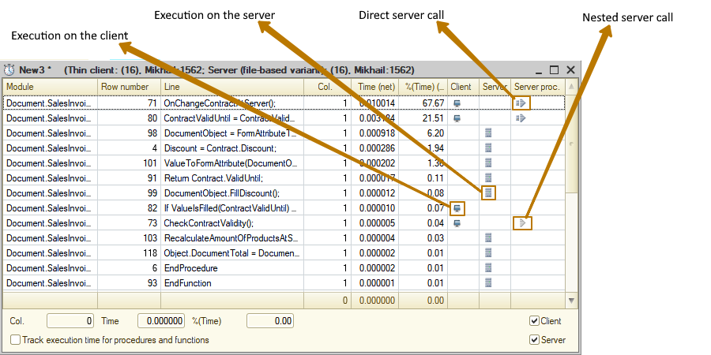
Thời gian chạy cho mỗi chuỗi trong ảnh chụp nhanh hiệu suất bao gồm thời gian chạy của các toán tử theo chuỗi (“net time”) và thời gian gọi ra thủ tục/hàm, nếu có trong chuỗi. Bạn có thể đặt dấu hộp kiểm “Track execution for procedures and functions” để chọn thời gian hiển thị: toàn thời gian (dưới dạng tổng thời gian cuộc gọi và “thời gian chạy thực”) hoặc “thời gian chạy thực”.
Nếu một chuỗi chứa ít nhất một lệnh gọi ra thủ tục (hàm), thì thời gian chạy bao gồm thời gian chạy của các toán tử chuỗi và thời gian gọi ra thủ tục (hàm).
Nếu hộp kiểm được thiết lập, thì thời gian gọi ra thủ tục (hàm) sẽ được tính vào tổng thời gian thực hiện.
Nếu không đặt dấu hộp kiếm này, thì kết quả đo chỉ bao gồm thời gian thực hiện dòng code chứ không bao gồm thời gian thực hiện thủ tục (hàm) được gọi ra trong dòng này. Trong trường hợp này, tổng thời gian chạy của dòng này (trong cột Time) không phản ánh thời gian thực tế mà hệ thống dành để xử lý dòng này. Hãy nhớ rằng, việc thực hiện thủ tục (hàm) được gọi ra có thể tốn thời gian và trong trường hợp này, thời gian này không được đưa vào kết quả (“thời gian thực”). Hộp kiểm được thiết lập theo mặc định và trạng thái của nó được ghi lại giữa các phiên. Nếu trạng thái thay đổi, tiêu đề cột thời gian sẽ thay đổi.
Ở góc dưới bên phải của biểu mẫu có kết quả đo lường (xem hình 31), bạn có thể đặt dấu các hộp kiểm để hiển thị kết quả đo lường hiệu suất:
- Hãy đặt dấu hộp kiểm Client để hiển thị kết quả đo việc thực hiện code trên Client.
- Hãy đặt dấu hộp kiểm Server để hiển thị kết quả đo việc thực hiện code trên Server.
- Hãy đặt dấu hộp kiểm Client và Server để hiển thị kết quả đo lường thực hiện code trên cả hai Client và Server.
Các hộp kiểm được hiển thị nếu cơ sở thông tin Server đang được gỡ rối. Các hộp kiểm được phép sử dụng, nếu bạn đang gỡ rối một phần tử gỡ rối Server.
Nếu có nhiều cửa sổ đang mở có kết quả đo lường hiệu suất, thì khi bạn di chuyển con trỏ chuột lên cột kết quả, bạn có thể thấy chú giải công cụ có URL của tệp có dữ liệu được hiển thị trong cột này.
Nếu nhấp đúp vào cột có kết quả đo hiệu suất trong bộ soạn mô-đun, bạn sẽ chuyển đến dòng tương ứng trong tệp có kết quả đo lường hiệu suất.
Ngoài cửa sổ đặc biệt, cũng có thể xem kết quả đo trong cửa sổ code nguồn mô-đun. Nếu cửa sổ ảnh chụp nhanh hiệu suất được mở trong bộ gỡ rối, thì cột hiển thị số lần gọi ra chuỗi hiện tại và tỷ lệ phần trăm công việc của chuỗi đó trên tổng thời gian sẽ xuất hiện trong cửa sổ mô-đun.
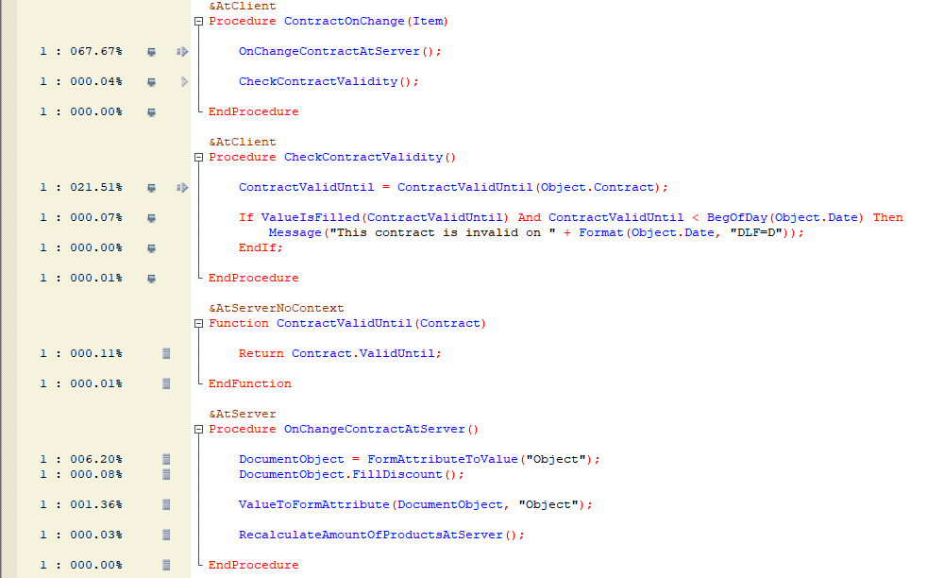
Các biểu tượng hiển thị việc thực hiện code trên Client hoặc Server, cũng như các lệnh gọi ra Server (tương tự như cửa sổ kết quả đo).
Hãy nhấp đúp vào một dòng trong cửa sổ kết quả đo để chuyển sang dòng tương ứng trong cửa sổ mô-đun.
Nếu nhiều kết quả đo được mở cùng lúc, thì cửa sổ nội dung mô-đun sẽ chứa số cột tương ứng với kết quả đo. Việc đóng cửa sổ kết quả đo sẽ xóa các cột có số lượng lần gọi và tỷ lệ phần trăm thời gian hoạt động khỏi các mô-đun.
Có thể sắp xếp kết quả đo theo bất kỳ cột nào của báo cáo. Việc sắp xếp được thực hiện bằng các nhấp vào tiêu đề của một trong các cột. Nhấp vào tiêu đề Module hoặc Row number sẽ sắp xếp theo số dòng, Col. – theo số lần gọi dòng, Time hoặc %(Time) – theo thời gian hoạt động. Nếu hiệu suất thực thi code được đo trên Client và trên bất kỳ Server nào, thì cũng cho phép sắp xếp các cột này.

